关于施工图设计审查意见的函

华润置地（常州）有限公司：
你单位报送的常州万象城（盒马鲜生、优衣库、UR、MUJI、NITORI、MELAND）（原常化厂及周边DN070101、DN070103地块项目（商业部分））改造工程建筑、给排水、电气、暖通专业变更（编号：2024S282第一次变更）项目施工图设计文件，经我中心审查，已形成审查意见书附后。审查综合意见中明确须复审的项目，请会同设计单位在五日内将根据审查意见书修改后的设计文件、回复意见报我中心复审。审查综合意见中明确审查通过的项目，请来我中心办理其余手续。

2024年6月5日
（附：施工图设计审查意见书）

常 州 市 房 屋 建 设 工 程
施 工 图 设 计 审 查 意 见 书

编号：2024S282第一次变更

常州市住房和城乡建设局监制

施 工 图 设 计 审 查 意 见 书
编号：2024S282第一次变更
项目名称 |  | 常州万象城（盒马鲜生、优衣库、UR、MUJI、NITORI、MELAND）（原常化厂及周边DN070101、DN070103地块项目（商业部分））改造工程建筑、给排水、电气、暖通专业变更
项目地址 |  | 常州市天宁区茶山街道华润国际花园100幢常州万象城B155、L210、L211、L212、L213、L214、L230、L323、L324、L232、L306、L307、L308、L309、L3516-L352号商铺 | 建设单位 |  | 华润置地（常州）有限公司
设计单位 |  | 浙江汇创设计集团有限公司 | 勘察单位
项 目 概 况 | 建筑类型 |  | 工程等级
项 目 概 况 | 建筑面积 | ㎡ | 建筑层数 |  | 层
项 目 概 况 | 建筑高度 | m | 防火等级 |  | 级
项 目 概 况 | 场地类别 | Ⅲ | 人防等级
项 目 概 况 | 设防烈度 | 度 | 抗震等级
项 目 概 况 | 基础形式 |  | 结构体系
项 目 概 况 | 基础埋深 |  | 绿色建筑  等 级
技术性审查意见
审查内容 |  | 审查意见 |  | 审查人签名
是否按照经批准的初步设计文件或有关项目审批文件进行设计
建 筑 专 业 审 查 意 见
项目名称 | 常州万象城（盒马鲜生、优衣库、UR、MUJI、NITORI、MELAND）（原常化厂及周边DN070101、DN070103地块项目（商业部分））改造工程建筑、给排水、电气、暖通专业变更
审查人 | 张晔 |  |  |  | 审查号 |  | 10051-1003 |  |  | 联系电话 |  | 85588653
基本满足规范要求。

设计人 |  | 徐旭春 |  |  |  | 注册人 |  |  |  |  | 孙永宏
违反工程建设标准强制性条文数 |  |  |  |  |  |  |  | 违反工程建设强制性标准数
建筑设计0条 |  |  |  | 建筑防火0条 |  |  |  |  | 0条
结 构 专 业 审 查 意 见
项目名称 | 常州万象城（盒马鲜生、优衣库、UR、MUJI、NITORI、MELAND）（原常化厂及周边DN070101、DN070103地块项目（商业部分））改造工程建筑、给排水、电气、暖通专业变更
审查人 | 盛旦雯 |  |  | 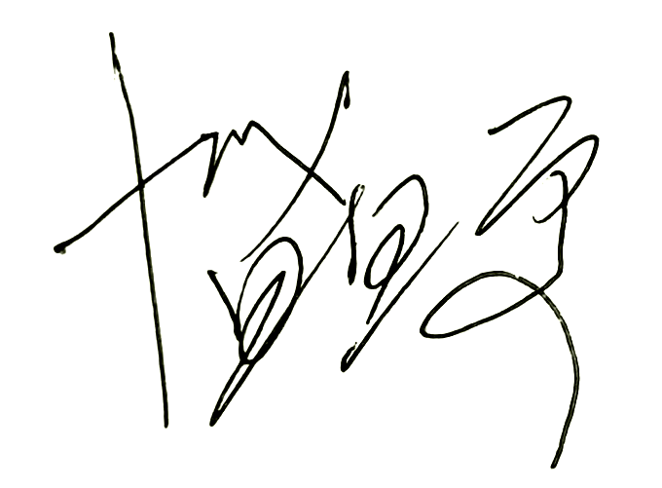 |  | 审查号 |  |  | 10051-S1002 |  | 联系电话 |  | 86619913
基本满足规范要求。
设计人 |  |  | 范雅利 |  |  |  |  | 专业负责人 |  |  |  | 冯斌
违反工程建设标准强制性条文数 |  |  |  |  |  |  |  |  |  | 违反工程建设强制性标准数
地基基础0条 |  | 房屋抗震设计0条 |  |  | 结构设计0条 |  | 结构鉴定和加固0条 |  |  | 0条
给 排 水 专 业 审 查 意 见
项目名称 | 常州万象城（盒马鲜生、优衣库、UR、MUJI、NITORI、MELAND）（原常化厂及周边DN070101、DN070103地块项目（商业部分））改造工程建筑、给排水、电气、暖通专业变更
审查人 | 唐俊华 |  |  |  |  | 审查号 | 10051-W1001 |  |  | 联系电话 | 88169832
基本满足规范要求。

设计人 |  | 徐金金 |  |  | 专业负责人 |  |  |  | 王晨煜
违反工程建设标准强制性条文数 |  |  |  |  |  |  |  | 违反工程建设强制性标准数
建筑防火0条 |  |  |  | 功能性等方面0条 |  |  |  | 0条
电 气 专 业 审 查 意 见
项目名称 | 常州万象城（盒马鲜生、优衣库、UR、MUJI、NITORI、MELAND）（原常化厂及周边DN070101、DN070103地块项目（商业部分））改造工程建筑、给排水、电气、暖通专业变更
审查人 | 杨晓东 |  |  |  | 审查号 |  | 10051-E1005 |  |  | 联系电话 | 13861280960
基本满足规范要求。

设计人 |  | 李兵 |  |  |  | 专业负责人 |  |  | 杨宏峰
违反工程建设标准强制性条文数 |  |  |  |  |  |  |  | 违反工程建设强制性标准数
建筑防火0条 |  |  |  | 功能性等方面0条 |  |  |  | 0条
暖 通 专 业 审 查 意 见
项目名称 | 常州万象城（盒马鲜生、优衣库、UR、MUJI、NITORI、MELAND）（原常化厂及周边DN070101、DN070103地块项目（商业部分））改造工程建筑、给排水、电气、暖通专业变更
审查人 | 顾旭俊 |  |  |  | 审查号 | 10051-H1006 |  | 联系电话 |  | 86619903
基本满足规范要求。
设计人 |  | 鲁云 |  |  |  |  | 专业负责人 |  | 郑锐
违反工程建设标准强制性条文数 |  |  |  |  |  |  | 违反工程建设强制性标准数
建筑防火0条 |  |  |  | 功能性等方面0条 |  |  | 0条
综 合 审 查 意 见
经审查，本工程设计文件编制基本符合建设部规定的设计深度，原则上能满足施工要求。审查通过。

审查室负责人：

日期：2024年6月5日

注：此报告一式二份，建设单位、技术 审查机构各一份

